Название организации | Илюткинский сельский Дом культуры Нурлатского муниципального района  (Структурное подразделение МБУ «Центр развития культуры» Нурлатского муниципального района РТ)
Тип учреждения | Сельский Дом культуры
Муниципальный район | Нурлатский
Город/Посёлок | Д. Илюткино
Район города | Нурлатский район
Полный адрес | 423011, РТ, Нурлатский район, д. Илюткино,  ул.Советская, дом 14
Телефон | 89377780654 Зав. отделом (сектора)
Факс | -
E-mail | lyubov.chernova.77@mail.ru
Сайт | https://vk.com/id273130541
График работы  (с указанием обеденного перерыва)Краткая история | с 19: 00 до 22.00  выходной - воскресенье
Илюткинский сельский Дом культуры с 2012 года находится в здании Илюткинской начальной школы
Согласно Уставу основной деятельностью сельского Дома культуры является представление населению разнообразных услуг социально-культурного, просветительского, рекламного характера, создание условий для развития любительского, самодеятельного творчества, патриотического воспитания.
В зрительном зале –50 посадочных мест. Площадь здания –220,0 кв.м.
О деятельности организации | Сельский Дом культуры организует и проводит встречи, конкурсы и выставки, концерты.  В СДК организована работа 3 клубных формирований – это любительские объединения:  «С песней весело у нас» (руководитель Л.Н. Чернова);  «Умелые ручки» (руководитель Л.Н. Чернова)  Кружок изобразительного искусства «Радуга талантов» (руководитель Н.И. Богданова)

Ф.И.О. руководителя | Чернова Любовь Николаевна
Фотография руководителя | 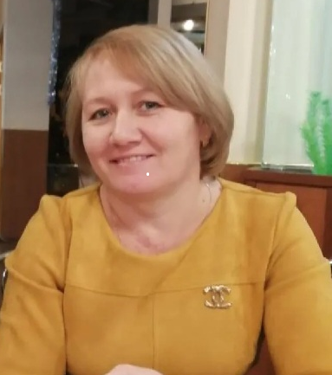
Должность | Заведующей отделом (сектора)
Адрес | Рабочий адрес: 423011, РТ, Нурлатский район, д. Илюткино, ул.Советская, дом 14
Телефон приемной | 89377780654
Факс | -
E-mail | lyubov.chernova.77@mail.ru

